Структура строительной фирмы.

Из рисунка 1 видно, организационная структура состоит из 18 блоков во главе строительной фирмы стоит директор.

У директора в подчинении находятся:

* Производственный отдел
* Коммерческий отдел
* Отдел кадров
* Бухгалтер
* Отдел закупок

Во главе производственного отдела стоит главный инженер-конструктор, в обязанности, которого входит проектирование строений и подготовки сметы строительства. У него в подчинение есть менеджер по пожарной безопасности, отвечающий за защиту от возгораний на стройке и прораб, который отвечает за ход строительства. Прораб руководит строительной бригадой.

Во главе коммерческого отдела стоит начальник отдела, он отвечает за отдел продаж, реализующий продажу квартир, в построенных зданиях.

Отдел кадров занимается наймом рабочих на все уровни фирмы кроме директора.

Бухгалтер выполняет юридические функции.

Во главе отдела закупок стоит начальник отдела, который осуществляет руководство отделом, работу с поставщиками. В подчинение у него есть оператор по работе с прорабами, он принимает заявки на выполнение объекта, необходимые материалы и оборудование, составляет отчеты по закупкам. Также в состав отдела закупок входят операционисты, они проводят сверку заявок со спецификациями на объект и графиками строительства, оформление контракта на закупку и сверку документов с размещенным заказом.

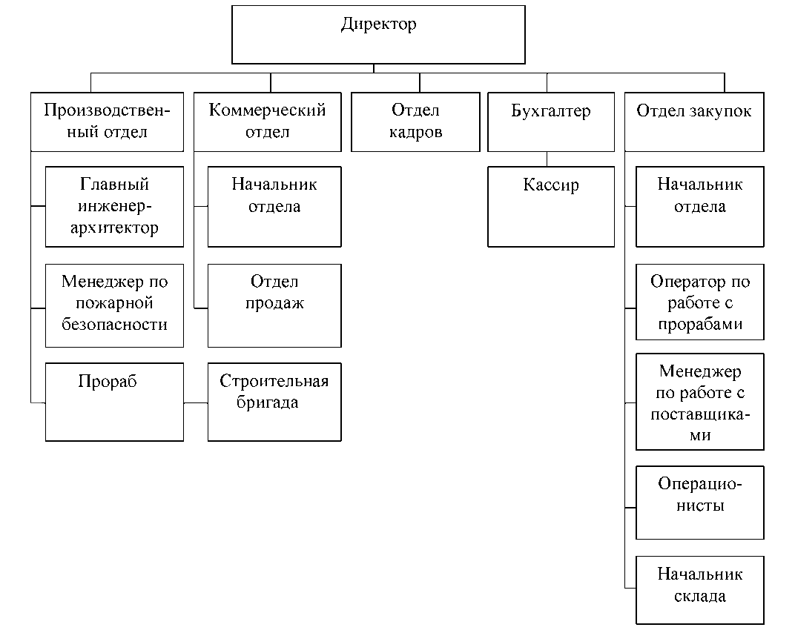

(Рис. 1 структура строительной фирмы)

**Заказы в строительной фирме**

Здесь мы рассмотрим документооборот строительной компании связанный с первичным заказом и заказами, которые происходят во время строительства.

Первичные заказы.

Первичный заказ – это, заказ, который формируется при расчёте плана строительства.

Первым делом Главный инженер-архитектор составляет план строительства и расчётный лист содержащий нужные материалы для строительства, этот план он направляет на рассмотрение директору и начальнику отдела закупок на одобрение. После одобрения плана, расчётный лист отправляется к операционистам, которые формируют запрос на поставку нужных материалов к начальнику склада. Начальник склада закупает недостающие материалы и отправляет их на стройку формируя отчёт о закупленных материалах, отчёт отправляется прорабу, который сверяет прибывшие материалы с материалами в отчёте, операционистам, которые сверяют закупленные товары со спецификациями. Операционисты направляют отчёт начальнику отдела закупок, который направляет этот документ в архив. На этом завершается путь первичного заказа строительной фирмы.

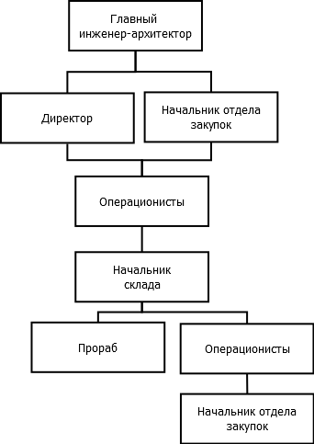

(Рис. 2 Схема документооборота первичного заказа)

Заказы во время строительства.

Заказы во время строительства – это, заказы, которые формируются из расчёта не хватающих материалов для продолжения строительства.

Данные заказы составляются по инициативе прораба, которому для окончания плана строительства не хватает материалов. Первый запрос делает прораб и направляет его к оператору по работе с прорабами. Оператор отправляет данный запрос к начальнику отдела закупок, который либо одобряет данный запрос и отправляет его к операционистам, которые формируют заказ к начальнику склада, который в свою очередь закупает, необходимые материалы, и формирует отчёт о закупленных материалах, отчёт отправляется прорабу, который сверяет прибывшие материалы с материалами в отчёте, операционистам, которые сверяют закупленные товары со спецификациями. Операционисты направляют отчёт начальнику отдела закупок, который направляет этот документ в архив. При отклонение запроса прораба он возвращается ему с печатью об отказе в закупке дополнительных материалов. На этом завершается путь заказа во время строительства.

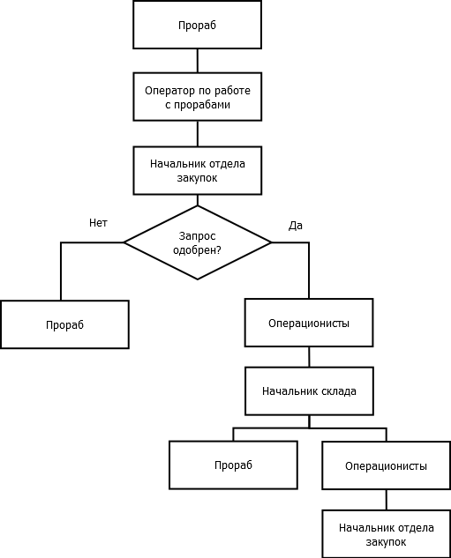

(Рис. 3 Схема документооборота первичного заказа)

Программы по работе с заказами строительной фирмы:

1С:Предприятие - Программный продукт компании «1С», предназначенный для автоматизации деятельности на предприятии. «1С:Предприятие» предназначено для автоматизации бухгалтерского и управленческого учётов, экономической и организационной деятельности предприятия. (1c.ru)

Мнение о программе: Хорошая программа для реализации автоматизации, соответствующая последним требованием фирм, в минусы можно отнести лишние модули, которые не понадобятся, но покупка их обязательна.